**КОНСПЕКТ МЕРОПРИЯТИЯ**

**Конспект НОД по развитию связной речи с использованием приемов ТРИЗ**

**“Путешествие по весеннему лесу”.**

**Подготовила: Учитель-логопед Епифанова Г.С.**

**Учреждение: МБДОУ «Детский сад п.Новопушкинское»**

**Энгельсский район 2015 год**

***Тема:****Составление рассказа от имени живого и неживого предмета (с творческим заданием: рассказ от первого лица).*

***Цель:***

*Учить выделять объекты изображенные на картине*

*продолжать учить детей отвечать на вопросы взрослого полным предложением,*

*учить составлять предложения – сравнения со словом – как,*

*закреплять умение решать задачи творческого характера с использованием приёмов ТРИЗ,*

*составлять рассказ от имени живого и неживого предмета (с творческим заданием: рассказ от первого лица),*

*развивать у детей эмпатию, наделяя объекты на картине человеческими чувствами, мыслями, характерами*

*продолжать учить придумывать загадки,*

*упражнять в чтении,*

*воспитывать у детей высшие чувства.*

***Ход занятия:***

***Орг. момент:****В зал входят дети и здороваются с гостями.*

*Логопед: “Посмотрите: к нам пришли гости, давайте с ними поздороваемся”.*

1. ***Прежде чем, сказать о чнм мы будем говорить, я загадаю вам загадку, вы попробуете отгадать, что это:***

*Зазвенели ручьи,*

*Прилетели грачи,*

*В дом свой – улей – пчела*

*Первый мед принесла.*

*На ветках плотные комочки –*

*В них дремлют клейкие листочки.*

*Логопед: “Ребята, о каком времени года я рассказывала? (о весне). Сегодня мы поговорим о весне”.*

1. ***Ребята, я вам предлагаю отправиться вместе со мной на весеннюю полянку, снимите обувь и присядьте.***

*Я предлагаю вам рассмотреть картину с помощью подзорной трубы и рассказать, что вы видите. Выделить любой предмет описать его.*

*Потом загадайте загадки про любой предмет, который изображен на картине.*

*Я привожу пример загадки.*

*В гости к нам приходит ростовая кукла и просит помочь определить правильно приметы весны.*

1. ***Д/ игра: “Найди приметы весны”.***

*Логопед: “Ребята, давайте найдем картинки, на которых изображены приметы весны. Но, вы, взяв картинку, должны объяснить: почему вы ее взяли”. Дети выставляют картинки на магнитную доску.*

1. ***Речевая игра: “Ассоциации”****- придумывание предложений со словом КАК по схеме методом ТРИЗ “мозговой штурм”.*

*Логопед: “Луч согревает как - одеяло, шарф,….*

*В снегу ноги утопают как в – каше, болоте ….*

*Ручей мчится как - автобус, ракета, поезд, ….*

*шумит как – ребенок;*

*Листочки прилипают как – пластырь, смола, …*

*Птицы шумят, ссорятся как – дети, листва на дереве, погремушка, ветер…*

*Почки набухают как – каша, губка, ранка после ожога, ….*

*Сосульки капают как – слезы, …*

*Деревья покрываются листвой как – одеялом, шалью, …*

*Логопед выбирает наиболее точный и понравившийся вариант.*

***Немного отдохнем . Физминутка:***

*Солнышко, солнышко, в небе свети (дети тянутся руками вверх)*

*Яркие лучики к нам протяни! (вытягивают руки вперед ладонями вверх).*

*Ручки мы вложим в ладошки твои,*

*Нас покружи, оторвав от земли. (Кружатся, хлопают в ладоши).*

*Быстро шагают резвые ножки. (Быстро шагают на месте).*

*Солнышко скрылось, ушло на покой, (Приседают),*

*Мы же на место сядем с тобой. (Тихо садятся на свои места).*

*Логопед: “А вы хотите очутиться в весеннем лесу?” Выставляется сюжетная картинка.*

1. ***Прием ТРИЗ “вхождение в картину”.***

*Логопед: Посмотрите еще раз на картину. Представьте, что вы находитесь в ней. Нам в этом помогут схемы - Помощники: Волшебники “Я вижу”, “Я слышу”, “Я ощущаю носом”, “Я ощущаю руками” и т. п.*

*Логопед: “Продолжите предложения:*

*Я ощущаю руками…(холодный мокрый снег, нежные клейкие листочки и т.п.*

*Я слушаю….(пение птиц, звон ручья, звон капели)*

*Я чувствую запах…(Цветов, свежести, влаги, листьев)*

*(Использование ИКТ, музыкального сопровождения).*

1. ***Логопед: “Я предлагаю оживить картинки****.****Вы – герои.***

*Логопед: “Превратись во что – нибудь и опишите своё настроение и своё отношение к окружающим вас” - приём эмпатии.*

*Рассказ от первого лица. Выбирают картинки: лужа, трава, ель, прутик, ручей. Схема: “Черное и белое”помогает рассказать об отношении с окружающим миром и проблемы.*

*Логопед: “Придумайте “красивые слова” к картинкам.*

*Солнце (луч) – Я – доброе, яркое, лучистое, ослепительное, теплое, желтое, круглое. Мне нравится дарить тепло, согревать землю. Мне не нравиться, что деревья скрывают от меня цветы и я не могу их согреть.*

*Ручей – Я чистый, лесной, быстрый, стремительный, шумный, звенящий. Я люблю петь песни, когда бегу, их напеваю. Мою воду ждут цветы и птицы. У меня много дел. Я несу воду в большую реку.*

*Лужа – Я грязная, большая, темная. Я ничего не делаю, меня никто не беспокоит, все забыли обо мне.*

*Снег – я серый, мокрый, рыхлый, грязный. Не люблю солнечный свет,люблю прятаться под деревьями*

*7. Придумывание загадок. Например, я круглое, но не мяч, горячее, но не пирог, свечу, но не лампочка, всех согреваю, но не одеяло.Что это? (солнце). Теперь ваша очередь придумать загадки с любыми картинками изображающими признаки весны.*

***6.Игра с элементами ТРИЗ: “Давайте найдем самое удачное название картине”. Упражнение в чтении.***

*Давайте выберем пословицу о весне, прочитаем её. Она будет названием нашей картине. Дети выбирают пословицу среди других произвольно.*

*Логопед: “Почему так назвали картину?”*

*Одна ласточка весны не делает. Весенний лед толст, да легко тает. Весна красная, а лето страдное. Весна красна цветами, а осень – снопами. Весной дождь парит, а осень молчит. Поможешь другому в беде и тебе помогут.*

1. ***Итог занятия. Оценка деятельности детей.***

**ВЕСНА КРАСНА ЦВЕТАМИ, А ОСЕНЬ- СНОПАМИ**

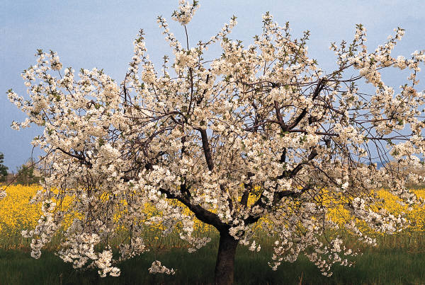

**ВЕСНА КРАСНА, ДА ГОЛОДНА**

**C:\Users\Галечка\AppData\Local\Microsoft\Windows\Temporary Internet Files\Content.IE5\T8V7IQ98\MC900200351[1].wmf**

**ВЕСНОЙ ЛЕД ТОЛСТ- ДА ЛЕГКО ТАИТ**

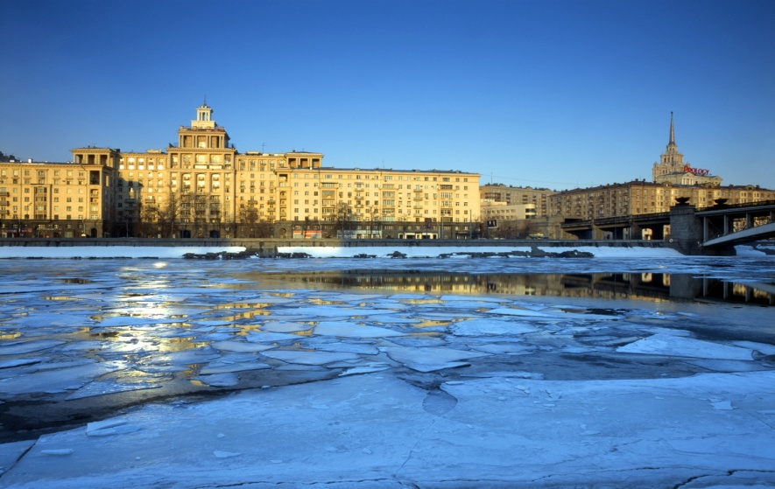

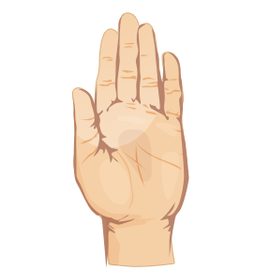 **C:\Users\Галечка\AppData\Local\Microsoft\Windows\Temporary Internet Files\Content.IE5\6AP9H1EK\MC900281285[1].wmf C:\Users\Галечка\AppData\Local\Microsoft\Windows\Temporary Internet Files\Content.IE5\AZM4WQ5S\MC900331621[1].wmf**

**C:\Users\Галечка\AppData\Local\Microsoft\Windows\Temporary Internet Files\Content.IE5\AZM4WQ5S\MC900339198[1].wmf**

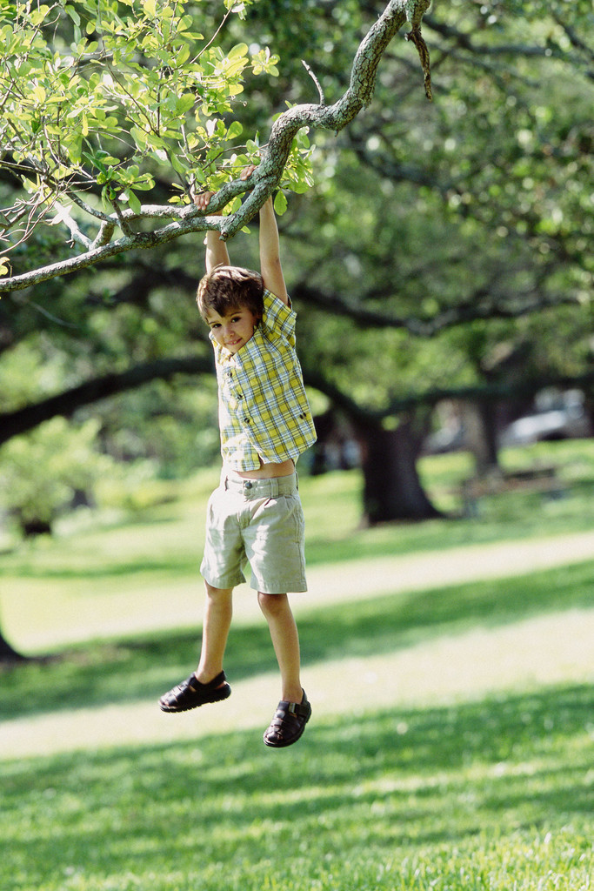

**C:\Users\Галечка\AppData\Local\Microsoft\Windows\Temporary Internet Files\Content.IE5\HS5ZIRC2\MC900300203[1].wmfC:\Users\Галечка\AppData\Local\Microsoft\Windows\Temporary Internet Files\Content.IE5\T8V7IQ98\MC900437481[1].wmf**